Lección 2: Exploremos las fichas geométricas
- Exploremos las fichas geométricas.

Calentamiento: Observa y pregúntate: Fichas geométricas
¿Qué observas?
¿Qué te preguntas?
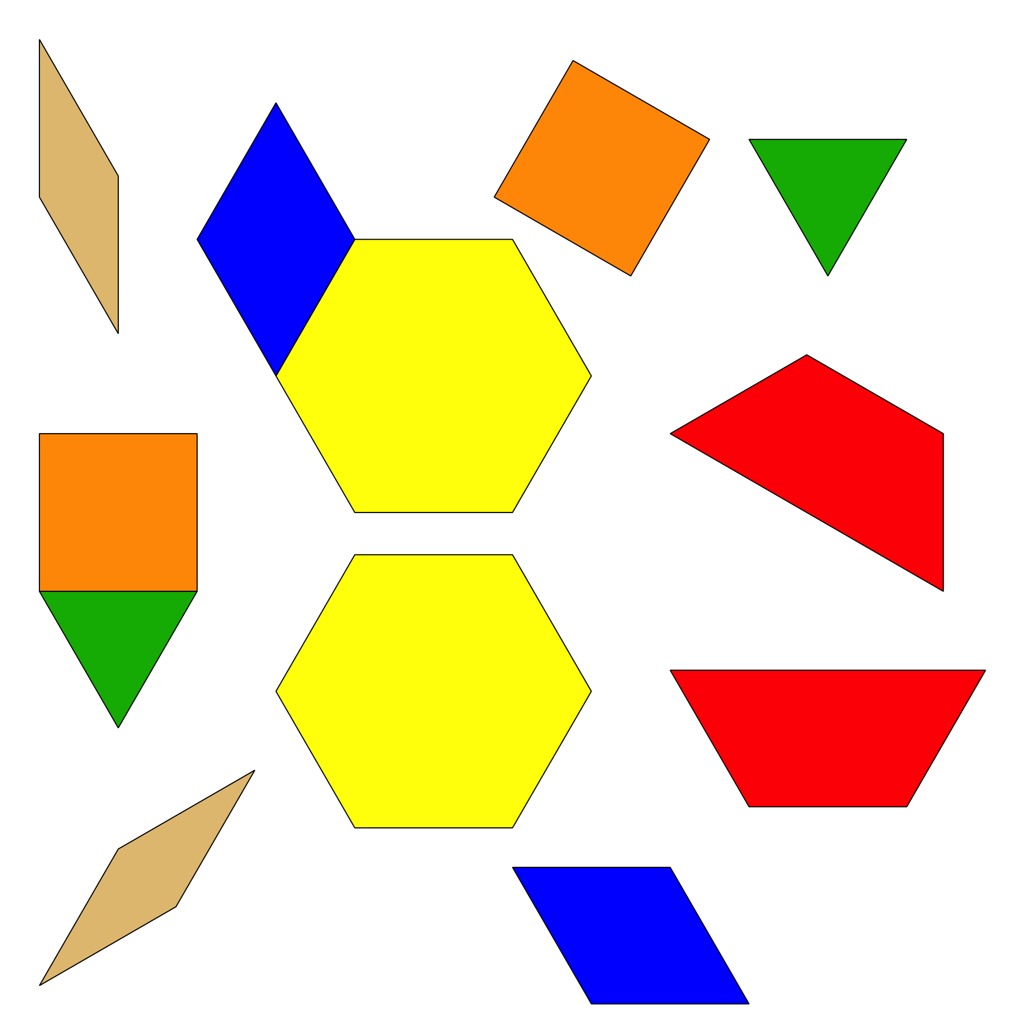
© CC BY 2021 Illustrative Mathematics®

